MeuBarbeiro
Documento de Proposta – Sprint 1
Disciplina: Laboratório de Desenvolvimento de Aplicações Móveis e Distribuídas
Aluno: Matheus Fernandes | Projeto Integrador Individual

1. Descrição do domínio escolhido
O MeuBarbeiro é um sistema distribuído voltado para o segmento de barbearias, com foco na conexão entre clientes que desejam contratar serviços e barbeiros que atuam como prestadores. O sistema foi pensado para facilitar a descoberta de barbearias por cidade, a consulta de horários disponíveis e a solicitação de serviços de forma simples e centralizada.
O fluxo principal do domínio ocorre quando o cliente pesquisa barbearias em determinada cidade, escolhe uma opção, visualiza horários livres e registra uma solicitação contendo os serviços desejados. A partir disso, o barbeiro responsável recebe a demanda, avalia a disponibilidade e decide se aceita ou recusa o atendimento. Após a execução do serviço, o cliente pode registrar uma avaliação com estrelas e comentário, contribuindo para a reputação do profissional e do estabelecimento.

2. Justificativa da proposta
A proposta foi escolhida por representar um cenário real de intermediação entre cliente e prestador de serviço, atendendo integralmente aos requisitos do projeto da disciplina. O domínio possui separação clara entre os dois perfis obrigatórios, demanda comunicação entre múltiplos componentes e se beneficia naturalmente de uma arquitetura orientada a eventos.
Além disso, o MeuBarbeiro oferece um fluxo de negócio objetivo para as quatro sprints: criação e consulta de solicitações no backend REST, propagação assíncrona de eventos com RabbitMQ, desenvolvimento do aplicativo Flutter do cliente e, por fim, implementação do aplicativo do barbeiro com notificações e atualização de status ponta a ponta.

3. Perfis de usuário
Cliente: usuário final que procura uma barbearia em uma cidade específica, consulta horários, seleciona os serviços desejados, cria uma solicitação de atendimento e, ao final, avalia a experiência com nota e comentário.
Prestador (barbeiro): profissional que realiza cadastro com dados relevantes, endereço e informações do serviço prestado. Ele recebe notificações quando um cliente cria uma solicitação, podendo aceitar ou recusar o atendimento e atualizar o status da operação.

4. Principais funcionalidades
As funcionalidades principais previstas para o sistema são: pesquisa de barbearias por cidade; listagem de horários disponíveis; criação de solicitação de atendimento; consulta de solicitações por identificador; atualização de status da solicitação pelo barbeiro; recebimento de notificações assíncronas; e avaliação do serviço pelo cliente com estrelas e comentário.
Do ponto de vista tecnológico, o sistema será composto por dois aplicativos móveis em Flutter/Dart (cliente e barbeiro), um backend REST em C# .NET, persistência em SQLite e mensageria assíncrona via RabbitMQ.

5. Complemento arquitetural
A Figura 1 apresenta a visão arquitetural inicial do sistema, destacando os aplicativos móveis do cliente e do barbeiro, o backend REST, o broker de eventos RabbitMQ, o worker de processamento e o banco SQLite, bem como os principais protocolos de comunicação entre os componentes.
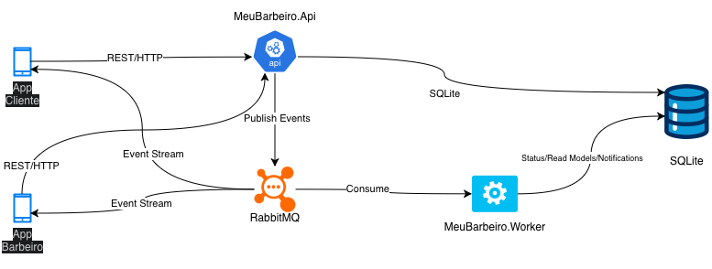
Figura 1 – Arquitetura inicial do sistema MeuBarbeiro.

